附件
北京科技大学机器人科创班2026级申请表
个人信息
姓名 |  |  |  |  | 学号 |  |  |  |  |  |  | 性别 |  |  |  |  |  | 一寸照
出生年月 | XX年XX月 |  |  |  | 生源地 |  | XX省XX市 |  |  |  |  | 民族 |  | XX族
学院 |  |  |  |  |  |  | 录取专业
手机 |  |  |  |  |  |  | 邮箱
政治  面貌 |  |  |  |  |  |  | 曾担任  学生干部 |  |  |  |  | （若无则填无，有则填写具体  学生组织名称和岗位）
兴趣
爱好
家庭信息
称谓 |  |  | 姓名 |  |  | 工作单位及职务
父子
高考成绩
语文  成绩 |  |  |  | 数学  成绩 |  |  |  | 英语  成绩 |  |  |  |  | 物理  成绩 |  |  | 其他最强科目、分数 |  |  | 地理|90
省内排名百分比
中学期间科创经历
（若没有，可写无，如若行数不够，可自行加行）
内容 |  |  |  |  |  | 阶段 |  |  | 活动 |  |  |  |  |  |  |  | 组织单位
科创比赛  参与经历 |  |  |  |  |  | 初中/高中
科创项目及活动
参与经历
科创获奖情况
详细介绍一个你之前从需求出发最有成就的科创项目经历（不超过500字）
个人优势与不足（不超过500字）
（请举例说明自己的三个优势，同时列出最少一条个人不足）

申请加入科创班的理由（不超过500字）
（请说明最多三条自己想加入科创班的理由，须包含个人对科创班期待、加入科创班后的规划）
请将以下内容抄写一遍并签名：
本人承诺，以上内容均属实，无弄虚作假。

签名：
年 月 日
北京科技大学机器人科创班2026级  报名咨询群 |  |  |  |  |  |  |  |  |  |  | 电子版报名表提交地址：  https://wj.ustb.edu.cn/vm/mFzswwr.aspx
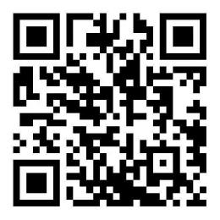 |  |  |  |  |  |  |  |  |  |  | 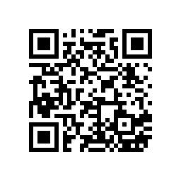
注：请于2026年9月3日14:00前将本表提交至链接中，并保存电子版留存。需要携带纸质版申请表时，请将本表双面打印。

